**TÌM HIỂU KIẾN TRÚC MÔ HÌNH MVC**

1. Tìm hiểu mô hình MVC

* Là một kiến trúc phần mềm hay mô hình thiết kế được sử dụng trong kỹ thuật phần mềm. Nó giúp cho các developer tách ứng dụng của họ ra 3 phần Model, View và Controll. Mỗi thành phần có một nhiệm vụ riêng và độc lập với các thành phần khác.
* Model: Có nhiệm vụ thao tác với cơ sở dữ liệu, nghĩa là nó sẽ chứa tất cả các hàm, các phương thức truy vấn trực tiếp với dữ liệu.
* View: Có nhiệm vụ nhận dữ liệu từ Controller và hiển thị ra giao diện tương tác với người dung.
* Controller: Đóng vai trò trung gian kết nối Model và View. Giữ nhiệm vụ nhận các yêu cầu từ người dùng, chuyển đến cho Model để cập nhập dữ liệu rồi truyền đến View để cập nhật giao diện hiển thị.

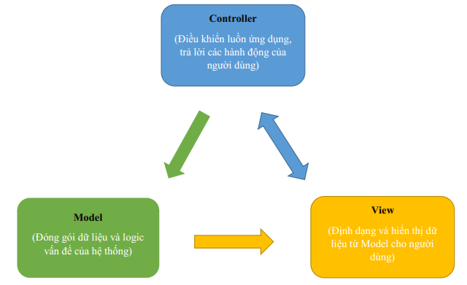

1. Hoạt động

* Khi người dùng hoặc ai đó cần thay đổi trạng thái của đối tượng đồ họa, nó sẽ tương tác thông qua Controller của đối tượng đồ họa. Controller sẽ thực hiện việc thay đổi trên Model. Khi có bất kì sự thay đổi nào xảy ra ở Model, nó sẽ phát thông điệp thông báo cho View và Controller biết. Nhận được thông điệp từ Model, View sẽ cập nhật lại những thay đổi để đảm bảo chính xác tương ứng với Model. Còn Controller khi nhận được thông điệp từ Model sẽ có những tương tác cần thiết phản hồi lại người sử dụng.

1. Đặc điểm

* Cái lợi ích quan trọng nhất của mô hình MVC là nó giúp cho ứng dụng dễ bảo trì, module hóa các chức năng, và được xây dựng nhanh chóng. MVC tách các ứng dụng thành các thành phần riêng lẻ model, view, controller giúp cho việc xây dựng ứng dụng nhẹ nhàng hơn. Dễ dàng thêm các tính năng mới và thay đổi dễ dàng các tính năng cũ. MVC cho phép các nhà phát triển và các nhà thiết kế có thể làm việc đồng thời với nhau. MVC cho phép thay đổi trong 1 phần của ứng dụng mà không ảnh hưởng đến các phần khác.
* Chính vì vậy, kiến trúc MVC đã được xây dựng rất nhiều framework và thư viện đồ họa khác nhau. Tiêu biểu là bộ thư viện đồ họa của ngôn ngữ lập trình hướng đối tượng SmallTalk. Các Swing Compone.
* Ưu điểm:

+ Quy hoạch các class/ function vào các thành phần riêng biệt Controller – Model – View, khi đó sẽ dễ dàng xây dựng – phát triển – quản lý – vận hành và bảo trì một dự án, tạo sự rõ ràng, trong sáng trong quá trình phát triển dự án, kiểm soát được các luồng xử lý và tạo ra các thành phần xử lý nghiệp vụ chuyên biệt hóa.

+ Nếu bạn nắm rõ mô hình MVC của một dự án nào đó, thì khi tiếp cận với một dự án khác mà bạn chưa từng biết hoặc tiếp xúc, nhưng nó lại được xây dựng với mô hình MVC thì sẽ không khó khăn gì mà cực kỳ dễ dàng.

+ Giúp các chuyên gia lập trình, nhà quản lý, nhà đầu tư, PM… có thể hiểu được dự án hoạt động ra sao hoặc giúp các lập trình viên dễ dàng quản lý – phát triển dự án. Nó không phải ngôn ngữ, nhưng khi họ cùng nhìn vào nó thì sẽ tự hiểu nó là gì, khi đó họ có thể trao đổi các yêu cầu và bàn bạc công việc.

* Nhược điểm:

+ Yêu cầu chuyên môn khá cao, có kiến thức vững về các mô hình chuẩn.

+ Khó triển khai với những dự án có yêu cầu phức tạp cao.